**TRƯỜNG ĐẠI HỌC KỸ THUẬT CÔNG NGHIỆP**

**KHOA ĐIỆN TỬ**



**BÀI TIỂU LUẬN**

MÔN HỌC

**CÔNG NGHỆ PHẦN MỀM**

**NGÀNH : KỸ THUẬT PHẦN MỀM**

**HỆ : ĐẠI HỌC CHÍNH QUY**

**ĐỀ TÀI:** **XÂY DỰNG THIẾT KẾ HỆ THỐNG WEBSITE CHIA SẺ HÀNH TRÌNH DU LỊCH**

**THÁI NGUYÊN - 2025**

**TRƯỜNG ĐẠI HỌC KỸ THUẬT CÔNG NGHIỆP**

**KHOA ĐIỆN TỬ**

**Bộ môn: Công nghệ thông tin**



**BÀI TIỂU LUẬN**

MÔN HỌC

**CÔNG NGHỆ PHẦN MỀM**

**ĐỀ TÀI: XÂY DỰNG THIẾT KẾ HỆ THỐNG WEBSITE CHIA SẺ HÀNH TRÌNH DU LỊCH**

|  |  |  |
| --- | --- | --- |
| **GIÁO VIÊN HƯỚNG DẪN** | **:** | **THS. NGUYỄN THỊ HƯƠNG** |
| **HỌ VÀ TÊN SINH VIÊN** | **:** | **NGUYỄN NHƯ KHIÊM**  **ĐẬU VĂN KHÁNH**  **NGUYỄN TRUNG KIÊN** |
| **LỚP** | **:** | **K58KTP.K01** |
| **MSSV** | **:** | **K225480106030**  **K225480106099**  **K225480106032** |

**THÁI NGUYÊN - 2025**

|  |  |
| --- | --- |
| TRƯỜNG ĐHKTCN | CỘNG HOÀ XÃ HỘI CHỦ NGHĨA VIỆT NAM |
| **KHOA ĐIỆN TỬ** | **Độc lập - Tự do - Hạnh phúc** |

**BÀI TIỂU LUẬN**

**MÔN HỌC: CÔNG NGHỆ PHẦN MỀM**

**BỘ MÔN: CÔNG NGHỆ THÔNG TIN**

Sinh viên: Nguyễn Như Khiêm

Đậu Văn Khánh

Nguyễn Trung Kiên

Lớp: K58KTP.K01 Khoá: 2022-2027

Ngành học: Kỹ thuật phần mềm

Giáo viên hướng dẫn: ThS. Nguyễn Thị Hương

Tên đề tài: Xây Dựng Thiết Kế Hệ Thống Website Chia Sẻ Hành Trình Du Lịch

1. Nội dung thực hiện:

* Khảo sát, phân tích hiện trạng.
* Phân tích, thiết kế hệ thống.
* Thiết kế cơ sở dữ liệu.
* Thiết kế Website.

2. Các sản phẩm, kết quả :

* Thuyết minh báo cáo.
* Demo các biểu đồ.
* Demo thiết kế cơ sở dữ liệu.
* Demo Website.

3. Ngày giao nhiệm vụ: 20/09/2025

4. Ngày hoàn thành nhiệm vụ: 20/11/2025

GIÁO VIÊN HƯỚNG DẪN

*(Ký ghi rõ họ tên)*

**NHẬN XÉT CỦA GIÁO VIÊN HƯỚNG DẪN**

*Thái Nguyên, ngày….tháng…..năm 2025*

GIÁO VIÊN HƯỚNG DẪN

*(Ký ghi rõ họ tên)*

**PHIẾU THÔNG QUA BÀI TIỂU LUẬN**

**(*Thực hiện theo lịch của GVHD*)**

|  |  |  |
| --- | --- | --- |
| **Ngày** | **Nội dung cần chuẩn bị cho lần thông qua tiếp theo** | **GVHD ký** |
| 20/09/2025 đến 25/09/2025 | Khảo sát bài toán |  |
| 26/09/2025 đến 5/10/2025 | Phân tích hiện trạng của hệ thống |  |
| 6/10/2025 đến 15/10/2025 | Phân tích hệ thống theo hướng UML (với các biểu đồ) |  |
| 16/10 đến 26/10/2025 | Thiết kế chương trình :Thiết kế cơ sở dữ liệu |  |
| 27/10/2025 đến 12/11/2025 | Thiết kế chương trình : Thiết kế hệ thống phần mềm |  |
| 13/11/2025 đến 20/11/2025 | Demo chương trình, hoàn thành. |  |

# LỜI CAM ĐOAN

Nhóm em xin cam kết rằng “Xây Dựng Thiết Kế Hệ Thống Website Chia Sẻ Hành Trình Du Lịch” là sản phẩm nghiên cứu độc lập của nhóm em, được thực hiện một cách nghiêm túc trong suốt quá trình học tập và tìm hiểu. Toàn bộ số liệu, phân tích và nội dung trình bày trong bài tiểu luận đều trung thực, có cơ sở rõ ràng và không sao chép từ bất kỳ nguồn nào nếu không được trích dẫn chính xác.

Nhóm em khẳng định rằng các kết quả nghiên cứu trong bài tiểu luận chưa từng được sử dụng hoặc công bố trong bất kỳ công trình học thuật hay nghiên cứu nào trước đó. Nhóm em hoàn toàn chịu trách nhiệm về tính trung thực, tính chính xác và tính nguyên bản của toàn bộ nội dung trong bài tiểu luận này.

Tên sinh viên

# LỜI CẢM ƠN

Nhóm em xin chân thành gửi lời cảm ơn sâu sắc đến cô Hương vì đã luôn tận tâm hỗ trợ, hướng dẫn và đồng hành cùng nhóm em trong suốt quá trình học tập cũng như khi thực hiện đề tài này. Cô không chỉ truyền đạt kiến thức mà còn tạo ra môi trường học tập rất thoải mái và hiệu quả, giúp nhóm em tự tin hơn trong việc nghiên cứu và triển khai nội dung bài tiểu luận. Những góp ý, định hướng và sự giúp đỡ quý báu của cô là nguồn động lực lớn để nhóm em hoàn thành tốt bài làm của mình. Nhóm em thật sự trân trọng và biết ơn vì sự tận tình và tâm huyết của cô trong suốt thời gian qua.

# DANH MỤC CÁC TỪ VIẾT TẮT

1. CSDL: Cơ sở dữ liệu (Database)
2. SQL: Ngôn ngữ truy vấn có cấu trúc (Structured Query Language)
3. 1NF: Dạng chuẩn 1 (First Normal Form)
4. 2NF: Dạng chuẩn 2 (Second Normal Form)
5. 3NF: Dạng chuẩn 3 (Third Normal Form)
6. DFD: Sơ đồ luồng dữ liệu (Data Flow Diagram)
7. UML: Ngôn ngữ mô hình hóa thống nhất (Unified Modeling Language)
8. UI: Giao diện người dùng (User Interface)
9. UX: Trải nghiệm người dùng (User Experience)
10. API: Giao diện lập trình ứng dụng (Application Programming Interface)
11. HTML: Ngôn ngữ đánh dấu siêu văn bản (HyperText Markup Language)
12. CSS: Ngôn ngữ tạo kiểu cho trang web (Cascading Style Sheets)
13. JS: Ngôn ngữ lập trình JavaScript (JavaScript)
14. HTTP: Giao thức truyền tải siêu văn bản (HyperText Transfer Protocol)
15. GPS: Hệ thống định vị toàn cầu (Global Positioning System)

# DANH MỤC CÁC BẢNG VÀ BIỂU ĐỒ

1. Hình 3.1: Mô hình hệ thống xử lý
2. Hình 3.2: Sơ đồ thông tin vào – ra của hệ thống
3. Hình 3.3: Biểu đồ Use-case của Khách du lịch
4. Hình 3.4: Biểu đồ Use-case của Quản trị viên
5. Hình 3.5: Biểu đồ hoạt động đăng ký tài khoản
6. Hình 3.6: Biểu đồ hoạt động đăng nhập
7. Hình 3.7: Biểu đồ hoạt động tạo bài chia sẻ
8. Hình 3.8: Biểu đồ hoạt động tương tác với nội dung
9. Hình 3.9: Biểu đồ hoạt động quản lý nội dung
10. Hình 3.10: Biểu đồ hoạt động thống kê hệ thống
11. Hình 3.11: Biểu đồ tuần tự đăng ký tài khoản
12. Hình 3.12: Biểu đồ tuần tự đăng nhập
13. Hình 3.13: Biểu đồ tuần tự đăng bài viết mới
14. Hình 3.14: Biểu đồ tuần tự tìm kiếm bài viết
15. Hình 3.15: Biểu đồ tuần tự bình luận bài viết
16. Hình 3.16: Biểu đồ tuần tự khóa / xóa tài khoản
17. Hình 3.17: Biểu đồ tuần tự duyệt bài viết
18. Hình 3.18: Biểu đồ tuần tự thống kê và báo cáo

# LỜI NÓI ĐẦU

Trong thời đại công nghệ thông tin phát triển mạnh mẽ như hiện nay, việc ứng dụng công nghệ vào đời sống đã trở thành một xu thế tất yếu. Internet không chỉ là công cụ trao đổi thông tin mà còn là nền tảng giúp con người kết nối, chia sẻ và khám phá thế giới xung quanh. Trong đó, du lịch là một trong những lĩnh vực chịu ảnh hưởng sâu sắc của công nghệ số — nơi mà việc chia sẻ trải nghiệm, hình ảnh và hành trình du lịch trở nên phổ biến và mang ý nghĩa cộng đồng cao.

Đề tài **“Xây dựng thiết kế hệ thống Website chia sẻ hành trình du lịch”** được thực hiện nhằm xây dựng một hệ thống website giúp người dùng có thể lưu trữ, chia sẻ và quản lý các chuyến đi của mình một cách khoa học, đồng thời tạo ra một cộng đồng du lịch trực tuyến năng động, nơi mọi người có thể học hỏi, tham khảo và truyền cảm hứng cho nhau.

Trong quá trình thực hiện đề tài, nhóm chúng em đã vận dụng kiến thức đã học trong môn **Công nghệ phần mềm**, đặc biệt là các kỹ năng về **phân tích – thiết kế hệ thống, thiết kế cơ sở dữ liệu, và mô hình hóa bằng UML**, để xây dựng hệ thống theo hướng logic và có tính ứng dụng cao.

Mặc dù đã cố gắng hoàn thiện đề tài trong khả năng và thời gian cho phép, song không thể tránh khỏi những thiếu sót nhất định. Nhóm chúng em rất mong nhận được sự góp ý từ cô giáo hướng dẫn và các thầy cô trong khoa để đề tài được hoàn thiện hơn.

Nhóm chúng em xin chân thành cảm ơn **ThS. Nguyễn Thị Hương** – người đã tận tình hướng dẫn, giúp đỡ và định hướng trong suốt quá trình thực hiện bài tiểu luận này.

**MỤC LỤC**

LỜI CAM ĐOAN 5

LỜI CẢM ƠN 6

DANH MỤC CÁC TỪ VIẾT TẮT 7

DANH MỤC CÁC BẢNG VÀ BIỂU ĐỒ 8

LỜI NÓI ĐẦU 8

CHƯƠNG 1: GIỚI THIỆU MÔN HỌC VÀ ĐỀ TÀI 11

1.1. Giới thiệu môn học 11

1.2. Giới thiệu đề tài 11

CHƯƠNG 2: KHẢO SÁT HỆ THỐNG 14

2.1. Thực trạng hệ thống hiện tại 14

2.2. Đối tượng sử dụng hệ thống 15

2.3. Mô tả hệ thống mới 19

2.4. Yêu cầu của hệ thống mới 20

CHƯƠNG 3: PHÂN TÍCH HỆ THỐNG 22

3.1. Phân tích thông tin vào ra của hệ thống 22

3.2. Phân tích hệ thống 24

CHƯƠNG 4: THIẾT KẾ HỆ THỐNG 36

4.1. Thiết kế cơ sở dữ liệu 36

4.2. Thiết kế hệ thống phần mềm 44

CHƯƠNG 5: CÀI ĐẶT CHƯƠNG TRÌNH 46

5.1. Giới thiệu chung về ngôn ngữ SQL 46

5.2. Demo Web 47

CHƯƠNG 6: NHẬN XÉT VÀ ĐÁNH GIÁ HỆ THỐNG 55

6.1. Những kết quả đã đạt được 55

6.2. Hướng phát triển của đề tài 56

KẾT LUẬN 57

TÀI LIỆU THAM KHẢO 58

LINK GITHUB 59

## CHƯƠNG 1: GIỚI THIỆU MÔN HỌC VÀ ĐỀ TÀI

### 1.1. Giới thiệu môn học

Môn học *Công nghệ phần mềm* là một học phần quan trọng trong chương trình đào tạo ngành Công nghệ Thông tin. Môn học cung cấp cho sinh viên kiến thức tổng quan về các phương pháp, quy trình và công cụ phát triển phần mềm hiện đại. Thông qua môn học, sinh viên sẽ được trang bị các khái niệm cơ bản về vòng đời phát triển phần mềm, từ giai đoạn xác định yêu cầu, phân tích, thiết kế, cài đặt, kiểm thử cho đến triển khai và bảo trì hệ thống.

Môn học cũng giới thiệu các mô hình phát triển phần mềm phổ biến như *Waterfall, V-Model, Spiral và Agile/Scrum,* giúp sinh viên nắm vững lý thuyết và ứng dụng linh hoạt vào thực tế. Ngoài ra, sinh viên còn được tiếp cận với các nguyên tắc thiết kế phần mềm, quản lý dự án, kỹ thuật lập trình, kiểm thử và đảm bảo chất lượng phần mềm.Bên cạnh kiến thức chuyên môn, môn học còn rèn luyện cho sinh viên kỹ năng làm việc nhóm, quản lý thời gian, giải quyết vấn đề và giao tiếp trong môi trường phát triển phần mềm chuyên nghiệp – những kỹ năng cần thiết để trở thành một kỹ sư phần mềm trong tương lai.

### 1.2. Giới thiệu đề tài

**Lý do chọn đề tài:** Trong bối cảnh hiện nay, du lịch không chỉ là nhu cầu nghỉ ngơi và khám phá mà còn trở thành một xu hướng văn hóa – xã hội được nhiều người quan tâm. Với sự phát triển mạnh mẽ của Internet và mạng xã hội, việc chia sẻ trải nghiệm du lịch, hình ảnh và hành trình đã trở thành thói quen phổ biến của du khách. Tuy nhiên, hầu hết các nền tảng hiện tại (Facebook, Instagram, TikTok) chỉ tập trung vào việc chia sẻ hình ảnh hoặc video mà chưa hỗ trợ người dùng quản lý, ghi lại và theo dõi toàn bộ hành trình du lịch một cách có hệ thống.

Do đó, việc xây dựng một hệ thống web chia sẻ trải nghiệm và hành trình du lịch chuyên biệt là cần thiết. Hệ thống này không chỉ giúp người dùng lưu trữ và tổ chức chuyến đi của mình, mà còn tạo ra một cộng đồng để mọi người tham khảo, kết nối và học hỏi lẫn nhau. Đây là một hướng tiếp cận vừa thực tiễn, vừa phù hợp với xu hướng chuyển đổi số trong lĩnh vực du lịch hiện nay.

**Mục tiêu của đề tài:**

* Xây dựng một hệ thống web cho phép người dùng đăng ký, đăng nhập và quản lý tài khoản.
* Cung cấp chức năng đăng tải trải nghiệm du lịch bao gồm: văn bản, hình ảnh, video và gắn vị trí trên bản đồ.
* Hỗ trợ người dùng tạo, lưu trữ và chia sẻ hành trình du lịch (bao gồm các điểm đến, thời gian, hoạt động).
* Cho phép tìm kiếm, xem và tương tác (like, bình luận) với trải nghiệm, hành trình của những người dùng khác.
* Đảm bảo hệ thống có giao diện thân thiện, dễ sử dụng, đồng thời quản lý dữ liệu tập trung và bảo mật thông tin người dùng.

**Đối tượng sử dụng:**

* Khách du lịch (Visitor – bao gồm cả người chia sẻ): Đây là nhóm người sử dụng lớn nhất và là trung tâm của hệ thống. Trong đó bao gồm:

+ Người vào xem nội dung du lịch.

+ Người tạo bài viết, chia sẻ hành trình du lịch.

+ Người tương tác (bình luận, thích, lưu).

- Nhu cầu của khách du lịch:

+ Tìm kiếm các hành trình thực tế.

+ Xem địa điểm, chi phí, lộ trình tham khảo.

+ Tạo nhật ký du lịch cá nhân.

+ Xem hình ảnh/video minh họa.

- Chức năng dành cho khách du lịch:

+ Đăng ký – đăng nhập.

+ Tạo bài chia sẻ (ảnh, video, bản đồ).

+ Tạo hành trình chi tiết theo ngày.

+ Sửa – xóa bài viết của chính mình.

+ Tìm kiếm và lọc nội dung theo địa điểm, tag, chi phí.

+ Tương tác (bình luận, thích, lưu bài viết/hành trình).

* Quản trị viên: Quản trị viên là người chịu trách nhiệm vận hành hệ thống.

- Chức năng:

+ Đăng nhập quản trị

+ Quản lý tài khoản khách du lịch.

+ Quản lý bài viết và hành trình.

+ Xem thống kê số lượng người dùng, bài viết, lượt tương tác.

**Phạm vi đề tài :** Đề tài tập trung xây dựng hệ thống web ở mức độ nguyên mẫu (prototype) với các chức năng cơ bản, bao gồm:

* Quản lý người dùng (đăng ký, đăng nhập, cập nhật thông tin).
* Quản lý trải nghiệm du lịch (thêm, sửa, xóa bài viết, hình ảnh).
* Quản lý hành trình du lịch (tạo hành trình, thêm điểm đến, hiển thị trên bản đồ).
* Tìm kiếm và xem nội dung theo từ khóa, địa điểm hoặc người dùng.
* Tương tác xã hội: bình luận, yêu thích, chia sẻ.

Hệ thống sẽ được thiết kế và triển khai với các công nghệ web phổ biến như HTML, CSS, JavaScript (phía client), kết hợp Node.js (phía server) và SQL để quản lý cơ sở dữ liệu.

*Tóm tắt chương : Chương 1 giới thiệu tổng quan về môn Công nghệ phần mềm cùng đề tài xây dựng hệ thống web chia sẻ trải nghiệm và hành trình du lịch. Môn học trang bị nền tảng về quy trình phát triển phần mềm, từ phân tích, thiết kế đến cài đặt và kiểm thử, giúp sinh viên nắm chắc các mô hình phát triển và kỹ năng làm việc nhóm. Về đề tài, chương trình trình bày lý do lựa chọn một nền tảng du lịch chuyên biệt nhằm đáp ứng nhu cầu lưu trữ, chia sẻ và khám phá hành trình. Chương cũng nêu mục tiêu hệ thống, các nhóm người dùng, chức năng chính và phạm vi thực hiện, tập trung vào việc xây dựng prototype với các tính năng như đăng bài, tạo hành trình, tìm kiếm, tương tác và quản trị, dựa trên bộ công nghệ web hiện đại.*

## CHƯƠNG 2: KHẢO SÁT HỆ THỐNG

### 2.1. Thực trạng hệ thống hiện tại

Hiện nay, nhu cầu chia sẻ hành trình du lịch, kinh nghiệm và cảm nhận cá nhân ngày càng phổ biến trong cộng đồng người dùng Internet. Tuy nhiên, phần lớn người dùng đang sử dụng các nền tảng mạng xã hội như Facebook, Instagram, TikTok hoặc YouTube để đăng tải hình ảnh và video.

Các nền tảng này tuy có khả năng lan truyền mạnh nhưng chưa hỗ trợ người dùng quản lý và lưu trữ hành trình du lịch một cách có hệ thống. Dưới đây là một số hạn chế của hệ thống hiện tại:

* Không có cơ chế quản lý hành trình chi tiết: Người dùng chỉ có thể đăng bài riêng lẻ, không thể theo dõi hoặc thống kê các chuyến đi.
* Thiếu khả năng tổ chức và tìm kiếm nâng cao: Không thể lọc bài viết theo địa điểm, thời gian, chi phí hay chủ đề du lịch cụ thể.
* Không có chức năng gợi ý hành trình: Các nền tảng hiện tại không phân tích sở thích người dùng để gợi ý chuyến đi phù hợp.
* Không có phân hệ quản trị chuyên biệt: Không có hệ thống kiểm duyệt nội dung và quản lý người dùng một cách tập trung.
* Khó khăn trong lưu trữ dữ liệu: Các bài đăng bị phân tán, gây khó khăn cho người dùng trong việc xem lại hoặc thống kê các hành trình đã đi.

Từ những hạn chế trên, việc xây dựng một hệ thống website chia sẻ hành trình du lịch chuyên biệt là cần thiết, giúp người dùng vừa có thể chia sẻ trải nghiệm vừa dễ dàng quản lý thông tin và tương tác trong một cộng đồng du lịch năng động.

### 2.2. Đối tượng sử dụng hệ thống

#### 2.2.1. Khách du lịch (Visitor) – Bao gồm cả người chia sẻ

Khách du lịch là người sử dụng trực tiếp các chức năng của hệ thống. Tùy theo nhu cầu, họ có thể là người xem nội dung hoặc người chia sẻ hành trình.

* **Khách du lịch – Người xem nội dung**

Đây là nhóm người dùng đến hệ thống để tìm kiếm và tham khảo thông tin về du lịch.

- Nhu cầu của người xem:

+ Xem các bài viết chia sẻ thực tế về địa điểm du lịch.

+ Xem hành trình mẫu để tham khảo trước khi lên kế hoạch đi du lịch.

+ Tìm kiếm bài viết theo địa điểm, từ khóa, chủ đề du lịch.

+ Lọc bài viết theo các chủ đề như: ẩm thực, cảnh đẹp, nghỉ dưỡng, phượt…

+ Xem hình ảnh, video thực tế và đánh giá từ những người đã trải nghiệm.

- Các chức năng dành cho người xem:

+ Xem bài viết được người khác chia sẻ về chuyến đi của họ.

+ Xem hành trình chi tiết: gồm điểm đến, chi phí dự kiến, thời gian di chuyển, hoạt động từng ngày.

+ Tìm kiếm nội dung theo từ khóa, địa điểm hoặc chủ đề.

+ Lọc bài viết theo chủ đề, chi phí hoặc thời gian.

+ Theo dõi người chia sẻ để xem các bài viết mới của họ.

+ Tương tác với nội dung: thích bài viết, bình luận, lưu bài viết vào bộ sưu tập cá nhân.

* **Khách du lịch – Người chia sẻ hành trình (Travel Blogger / Content Creator)**

Đây là nhóm quan trọng nhất trong hệ thống vì họ tạo ra nội dung (bài viết, hình ảnh, video, hành trình…) để chia sẻ với cộng đồng.

- Vai trò của người chia sẻ:

+ Đăng tải bài viết mô tả chuyến đi của cá nhân.

+ Chia sẻ hình ảnh, video thực tế trong chuyến đi.

+ Tạo hành trình (itinerary) chi tiết cho người xem tham khảo.

+ Đánh giá và review các địa điểm du lịch.

+ Cung cấp thông tin và truyền cảm hứng cho những người yêu thích du lịch.

- Lợi ích khi tham gia chia sẻ nội dung:

+ Xây dựng thương hiệu cá nhân như một travel blogger.

+ Nội dung được nhiều người xem hơn so với chia sẻ rời rạc trên mạng xã hội thông thường.

+ Được người dùng theo dõi để xem những bài viết tiếp theo.

+ Có thể tạo ra các mẫu hành trình chuyên nghiệp để hỗ trợ cộng đồng.

+ Lưu trữ hành trình cá nhân như một dạng nhật ký du lịch (Travel Diary Online).

- Chức năng dành cho người chia sẻ: Người chia sẻ có thể thực hiện đầy đủ các chức năng quản lý nội dung của mình, bao gồm:

+ Đăng ký và đăng nhập vào hệ thống để bắt đầu chia sẻ.

+ Tạo bài viết du lịch gồm: Văn bản mô tả chuyến đi, hình ảnh minh họa, video, gắn vị trí bản đồ (GPS), gắn hashtag, chủ đề.

+ Tạo hành trình du lịch (Itinerary) gồm: Danh sách địa điểm, chi phí từng hoạt động, thời gian di chuyển – lịch trình từng ngày, review từng địa điểm.

+ Sửa hoặc xóa bài viết hoặc hành trình của mình.

+ Xem thống kê bài viết như số lượt xem, lượt thích, bình luận, số người lưu hành trình.

+ Theo dõi và được theo dõi bởi người dùng khác.

- Nội dung chi tiết người chia sẻ cần cung cấp: Để bài viết/hành trình trở nên rõ ràng và hữu ích cho người xem, người chia sẻ cần cung cấp các thông tin sau:

**+ Thông tin tổng quan về chuyến đi:** Thông tin tổng quan là phần giúp người xem nắm được bối cảnh của toàn bộ hành trình. Trong phần này, người chia sẻ cần mô tả rõ thời gian bắt đầu và kết thúc chuyến đi, số lượng người tham gia cũng như mục đích của chuyến đi như nghỉ dưỡng, khám phá thiên nhiên, phượt đường dài hay du lịch trải nghiệm. Đây là những dữ liệu quan trọng giúp người xem dễ dàng đánh giá liệu hành trình có phù hợp với nhu cầu và kế hoạch của họ hay không.

**+ Phương tiện di chuyển:** Cần cung cấp cho người xem cái nhìn thực tế về cách thức di chuyển trong suốt chuyến đi. Người chia sẻ cần nêu rõ giá vé các chặng đi – về (nếu có), thời gian di chuyển giữa các điểm đến, link đặt vé hoặc trang đặt phương tiện để người xem có thể tham khảo. Ngoài ra, các mẹo săn vé rẻ, lưu ý về thời điểm đặt vé hoặc kinh nghiệm khi lựa chọn phương tiện cũng nên được trình bày để giúp người xem tối ưu chi phí và thời gian.

**+ Chỗ ở:** Thông tin về chỗ ở là yếu tố cần thiết đối với người xem khi chuẩn bị kế hoạch du lịch. Người chia sẻ cần giới thiệu tên khách sạn, homestay hoặc nơi lưu trú, kèm theo giá phòng và link đặt phòng để thuận tiện tra cứu. Bên cạnh đó, phần mô tả nên nêu cả ưu điểm, nhược điểm và hình ảnh thực tế của chỗ ở nhằm giúp người xem có đánh giá khách quan, tránh trường hợp thông tin trên mạng không trùng khớp với thực tế.

**+ Chi phí chuyến đi:** Chi phí là phần mà hầu hết người xem quan tâm. Người chia sẻ cần tổng hợp và trình bày đầy đủ các khoản chi trong chuyến đi, bao gồm chi phí thuê xe, ăn uống, chỗ ở, vé tham quan và các chi phí phát sinh khác. Việc đưa ra tổng chi phí cho toàn bộ chuyến đi giúp người xem dễ dàng ước lượng mức ngân sách cần chuẩn bị và đánh giá xem hành trình có phù hợp với điều kiện của mình hay không.

**+ Lịch trình theo ngày (Itinerary):** Lịch trình theo ngày là phần quan trọng nhất của một bài chia sẻ hành trình. Người chia sẻ cần mô tả rõ thời gian di chuyển, thứ tự các điểm đến trong từng ngày, hoạt động cụ thể tại mỗi điểm và những ghi chú cá nhân liên quan. Những thông tin này giúp người xem hình dung được nhịp độ chuyến đi, ước lượng thời gian di chuyển và cân nhắc lựa chọn các hoạt động phù hợp cho kế hoạch của họ.

**+ Địa điểm ăn uống:** Khi chia sẻ về địa điểm ăn uống, người chia sẻ nên giới thiệu mức giá trung bình, tên quán, các món ăn nổi bật nên thử và thời điểm quán đông khách để người xem có sự chuẩn bị trước. Ngoài ra, phần đánh giá cá nhân về hương vị, chất lượng đồ ăn hoặc không gian quán cũng rất hữu ích, giúp người đọc đưa ra quyết định chọn nơi ăn uống phù hợp với sở thích của mình.

**+ Địa điểm tham quan:** Trong phần này, người chia sẻ cần cung cấp các thông tin cơ bản như giá vé vào cửa, giờ mở cửa, review ngắn và vị trí GPS của từng địa điểm tham quan. Hình ảnh thực tế từ chuyến đi cũng nên được đính kèm để tăng tính chân thực và giúp người xem dễ hình dung. Những thông tin này hỗ trợ người xem trong việc lên kế hoạch, phân bổ thời gian và lựa chọn các điểm đến phù hợp với sở thích cá nhân.

**+ Các lưu ý quan trọng:** Người chia sẻ nên thêm vào bài viết những lưu ý quan trọng mà họ rút ra từ hành trình, bao gồm lưu ý về thời tiết, an toàn, cách tránh các tình huống lừa đảo, mẹo tiết kiệm chi phí và những kinh nghiệm cá nhân tích lũy được sau chuyến đi. Đây là những thông tin có giá trị thực tế cao, giúp người xem tránh được rủi ro và tối ưu trải nghiệm du lịch của mình.

#### 2.2.2. Mô hình kiếm tiền trong hệ thống

Mặc dù hệ thống được xây dựng chủ yếu để chia sẻ thông tin du lịch, nhưng theo xu hướng hiện nay, nền tảng có thể triển khai các mô hình kiếm tiền để hỗ trợ người chia sẻ và duy trì hoạt động hệ thống.

* **Người chia sẻ có thể kiếm tiền thông qua:**

- Trả tiền theo lượt xem (View-based Rewards): Người chia sẻ có thể nhận thu nhập dựa trên số lượt xem mà bài viết hoặc hành trình của họ đạt được. Nội dung càng thu hút và có nhiều lượt xem thì khoản thưởng nhận được càng cao, qua đó khuyến khích người chia sẻ đầu tư vào chất lượng nội dung.

- Tiếp thị liên kết (Affiliate Marketing): Người chia sẻ có thể gắn các liên kết affiliate vào bài viết, chẳng hạn như link đặt phòng khách sạn, thuê xe, vé tham quan hoặc tour du lịch. Khi người xem nhấn vào liên kết và hoàn tất giao dịch, người chia sẻ sẽ nhận được một khoản hoa hồng tương ứng.

* **Website có thể kiếm tiền thông qua:**

- Quảng cáo: Website có thể tạo nguồn thu bằng cách hiển thị quảng cáo từ các doanh nghiệp liên quan đến du lịch như khách sạn, hãng hàng không hoặc công ty tour. Quảng cáo giúp hệ thống duy trì hoạt động và đồng thời cung cấp thêm thông tin hữu ích cho người dùng.

- Hợp tác cùng doanh nghiệp du lịch: Website có thể hợp tác với các doanh nghiệp trong lĩnh vực du lịch để quảng bá dịch vụ, tour hoặc khu vui chơi. Những chiến dịch truyền thông có trả phí này không chỉ mang lại doanh thu mà còn nâng cao giá trị thương hiệu của nền tảng.

### 2.3. Mô tả hệ thống mới

Hệ thống website chia sẻ hành trình du lịch được thiết kế để khắc phục hoàn toàn các hạn chế của hệ thống hiện tại.

Hệ thống hướng tới việc cung cấp một nền tảng trực tuyến toàn diện, cho phép người dùng ghi lại, lưu trữ và chia sẻ các chuyến đi của mình thông qua tài khoản cá nhân.

#### 2.3.1. Mục tiêu xây dựng hệ thống

* Tạo môi trường cho phép người dùng đăng ký tài khoản, chia sẻ hành trình và bài viết du lịch.
* Giúp người dùng tìm kiếm, xem và tương tác (thích, bình luận, lưu hành trình) với các bài viết của người khác.
* Hỗ trợ quản trị viên quản lý người dùng, kiểm duyệt nội dung và thống kê dữ liệu hệ thống.
* Giao diện trực quan, thân thiện, dễ sử dụng cho mọi đối tượng người dùng.

#### 2.3.2. Các tác nhân của hệ thống

* Khách du lịch: Đăng ký, đăng nhập, xem và đăng bài chia sẻ, quản lý hành trình cá nhân.
* Quản trị viên (Admin): Quản lý hệ thống, xử lý vi phạm và thống kê dữ liệu.

#### 2.3.3. Cấu trúc chức năng chính

Hệ thống website gồm 3 phân hệ lớn:

- Phân hệ người dùng:

+ Đăng ký, đăng nhập.

+ Đăng bài viết, tạo hành trình, chia sẻ và bình luận.

- Phân hệ chia sẻ hành trình:

+ Lưu trữ hành trình (địa điểm, thời gian, chi phí, mô tả).

+ Xem, tìm kiếm, gợi ý hành trình phù hợp với sở thích người dùng.

- Phân hệ quản trị:

+ Quản lý tài khoản, bài viết, hành trình.

+ Kiểm duyệt nội dung, xử lý vi phạm.

+ Xem báo cáo thống kê (người dùng, lượt tương tác, bài viết phổ biến).

#### 2.3.4. Mô hình hoạt động tổng quát

Hệ thống được xây dựng theo mô hình Client – Server, trong đó:

+ Giao diện người dùng (client) được phát triển bằng HTML, CSS, JavaScript.

+ Phần xử lý (server) sử dụng Node.js.

+ Cơ sở dữ liệu quản lý bằng SQL Server.

### 2.4. Yêu cầu của hệ thống mới

#### 2.4.1. Yêu cầu chức năng

* Quản lý bài viết chia sẻ:

+ Tạo mới, chỉnh sửa và xóa bài viết.

+ Gắn thẻ (hashtag), thêm hình ảnh, video và vị trí địa lý.

+ Tìm kiếm bài viết theo từ khóa, chủ đề hoặc địa điểm.

+ Tương tác với bài viết (bình luận, thích, lưu).

* Quản lý hành trình du lịch:

+ Tạo hành trình chi tiết (tên, thời gian, địa điểm, chi phí, mô tả).

+ Gắn bài viết hoặc hình ảnh minh họa vào từng hành trình.

+ Chia sẻ hành trình với cộng đồng hoặc lưu ở chế độ riêng tư.

+ Gợi ý hành trình theo sở thích hoặc xu hướng.

* Quản trị hệ thống:

+ Quản lý người dùng: duyệt, khóa, xóa tài khoản.

+ Kiểm duyệt nội dung: duyệt/xóa bài viết vi phạm.

+ Thống kê: số lượng người dùng, bài viết, hành trình, lượt tương tác.

#### 2.4.2. Yêu cầu phi chức năng

* Tính chính xác: Dữ liệu người dùng, hành trình và bài viết được lưu trữ và xử lý chính xác.
* Tính thân thiện: Giao diện đơn giản, dễ hiểu, thao tác nhanh.
* Tính bảo mật: Mã hóa thông tin người dùng, chống tấn công SQL Injection hoặc truy cập trái phép.
* Tính mở rộng: Hỗ trợ thêm module (ví dụ: đánh giá địa điểm, bản đồ du lịch, gợi ý chi phí).
* Tính hiệu năng: Hệ thống hoạt động ổn định, phản hồi nhanh.
* Tính tương thích: Hỗ trợ đa nền tảng (máy tính, điện thoại, máy tính bảng).

*Tóm tắt chương: Chương 2 trình bày quá trình khảo sát hệ thống chia sẻ hành trình du lịch hiện nay và chỉ ra các hạn chế của những nền tảng phổ biến như Facebook hay Instagram – vốn chỉ hỗ trợ đăng tải hình ảnh và video mà không cho phép người dùng quản lý hành trình một cách có hệ thống. Từ thực trạng đó, nhóm đề xuất xây dựng một hệ thống website chuyên biệt giúp người dùng xem, chia sẻ và lưu trữ hành trình du lịch; đồng thời cung cấp các chức năng tìm kiếm, lọc và tương tác với nội dung. Hệ thống cũng hỗ trợ phân hệ quản trị để quản lý tài khoản, duyệt nội dung và thống kê dữ liệu. Cuối chương, các yêu cầu chức năng và phi chức năng của hệ thống được xác định nhằm đảm bảo tính chính xác, bảo mật, dễ sử dụng và khả năng mở rộng trong tương lai.*

**CHƯƠNG 3: PHÂN TÍCH HỆ THỐNG**

### 3.1. Phân tích thông tin vào ra của hệ thống

Phân tích thiết kế hệ thống là phương pháp nghiên cứu lựa chọn các giải pháp thích hợp cho bài toán quản lý. Phân tích là công việc đầu tiên của quá trình xây dựng hệ thống trên máy tính. Không thể đưa máy tính vào hoạt động mà không qua giai đoạn phân tích thiết kế hệ thống. Hiệu quả đem lại cao hay không là phụ thuộc vào kết quả phân tích ban đầu. Phân tích thiết kế hệ thống về xử lý thực chất là tìm ra các thao tác đặc trưng của hệ thống có tác động đến các tệp dữ liệu.

Trên cơ sở khảo sát thực tế và dựa vào bài toán quản lý đã đặt ra, phân tích hệ thống dữ liệu của bài toán “Xây Dựng Thiết Kế Hệ Thống Website Chia Sẻ Hành Trình Du Lịch”:

**3.1.1. Thông tin đầu vào của hệ thống**

Thông tin đầu vào là các dữ liệu được người dùng hoặc quản trị viên nhập vào để hệ thống xử lý, lưu trữ và hiển thị.

Trong đề tài “Xây dựng thiết kế Website chia sẻ hành trình du lịch”, thông tin đầu vào bao gồm:

* Thông tin đăng ký/đăng nhập: Họ tên, email/số điện thoại, mật khẩu.
* Thông tin cá nhân: Ảnh đại diện (avatar), mô tả bản thân, liên hệ.
* Nội dung bài viết / hành trình:

+ Tiêu đề bài viết hoặc tên hành trình.

+ Mô tả chi tiết, hình ảnh, video.

+ Địa điểm du lịch, thẻ tag (ẩm thực, nghỉ dưỡng, trải nghiệm,…).

+ Ngày bắt đầu – kết thúc, phương tiện, chi phí dự kiến, ghi chú.

* Dữ liệu tương tác: Lượt thích (like), bình luận, chia sẻ, lưu hành trình.
* Báo cáo nội dung vi phạm: Lý do báo cáo, người gửi báo cáo, liên kết bài viết/hành trình bị vi phạm.
* Yêu cầu tìm kiếm / lọc / thống kê: Từ khóa tìm kiếm, địa điểm, thời gian, mức chi phí, độ phổ biến.

**3.1.2. Thông tin đầu ra của hệ thống**

Thông tin đầu ra là kết quả sau khi hệ thống xử lý dữ liệu đầu vào, được hiển thị để người dùng hoặc quản trị viên theo dõi, tra cứu và ra quyết định.

Trong đề tài “Xây dựng thiết kế Website chia sẻ hành trình du lịch”, thông tin đầu ra bao gồm:

* Hiển thị chi tiết bài viết và hành trình: Mô tả, hình ảnh, video, địa điểm, chi phí, bình luận, lượt thích.
* Kết quả tìm kiếm và danh sách đã lọc: Danh sách bài viết hoặc hành trình phù hợp với từ khóa, địa điểm, hoặc chi phí mà người dùng chọn.
* Các gợi ý cá nhân hóa: Hệ thống gợi ý bài viết, hành trình, hoặc điểm đến phù hợp với lịch sử tương tác và sở thích của người dùng.
* Danh sách người dùng và trạng thái: Hiển thị danh sách tài khoản, trạng thái hoạt động (đang hoạt động, bị khóa,…).
* Các biểu đồ, thống kê chi tiết:

+ Số lượng người dùng theo thời gian.

+ Lượt tương tác (like, bình luận, lưu bài).

+ Địa điểm hoặc hành trình được quan tâm nhiều nhất.

+ Thống kê vi phạm nội dung.

*Hình 3.1: Hệ thống xử lý*

Sơ đồ luồng thông tin ra vào:

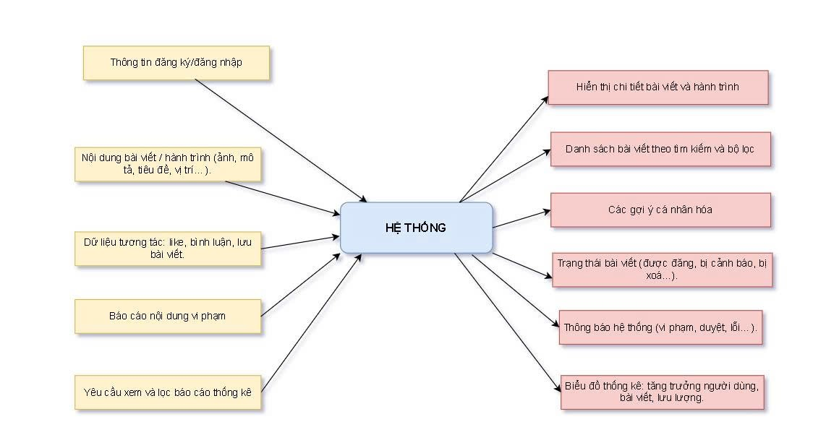

*Hình 3.2: Thông tin vào ra của hệ thống*

### 3.2. Phân tích hệ thống

#### 3.2.1. Biểu đồ use - case

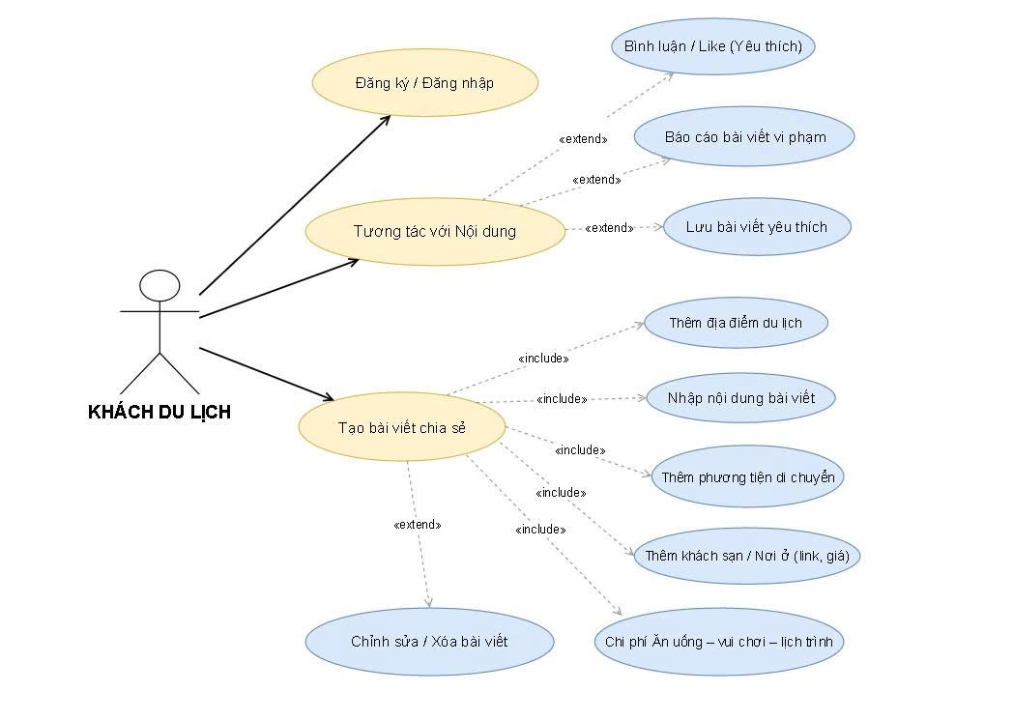

*Hình 3.3: Biểu đồ use-case của “Khách du lịch”*

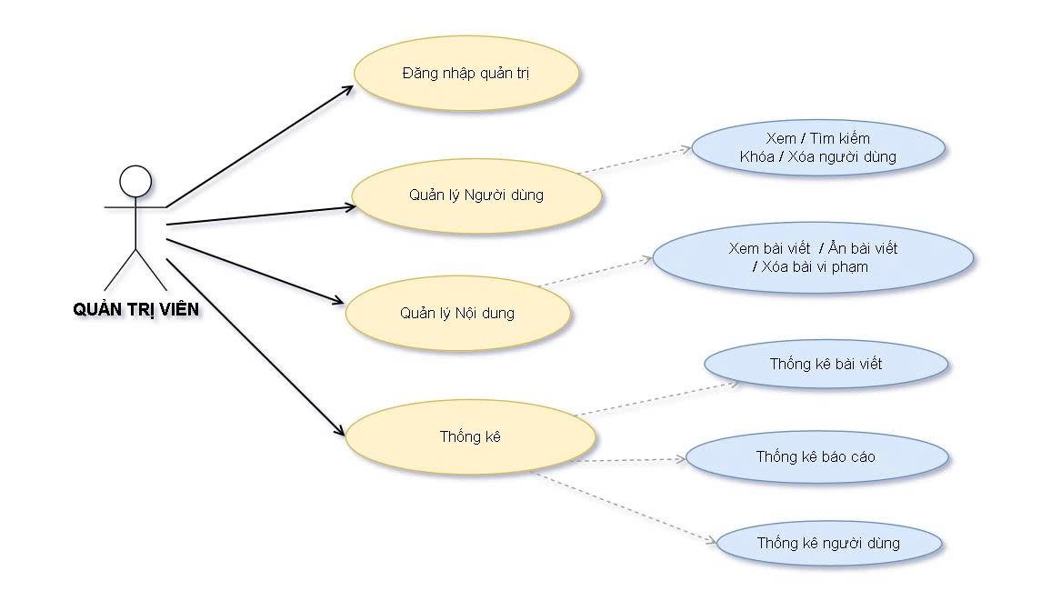

*Hình 3.4: Biểu đồ use-case của “Quản trị viên”*

* Mô tả các tác nhân trong hệ thống:

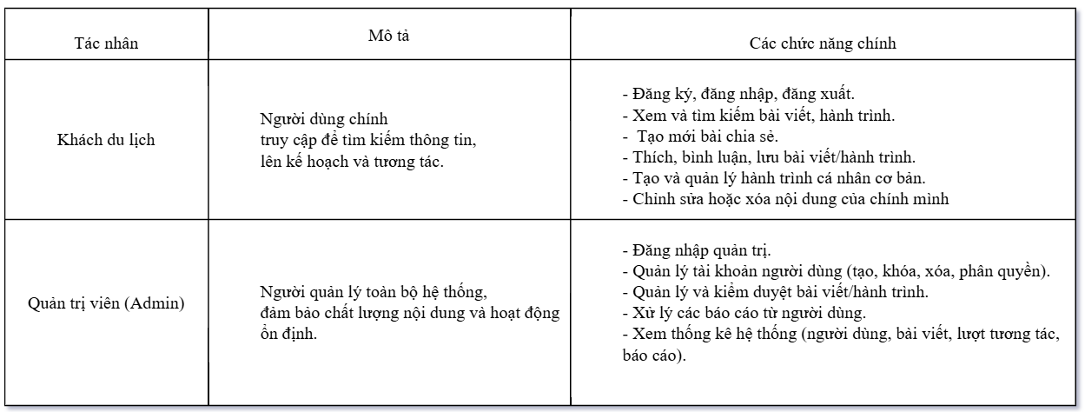

**3.2.2. Biểu đồ hoạt động**

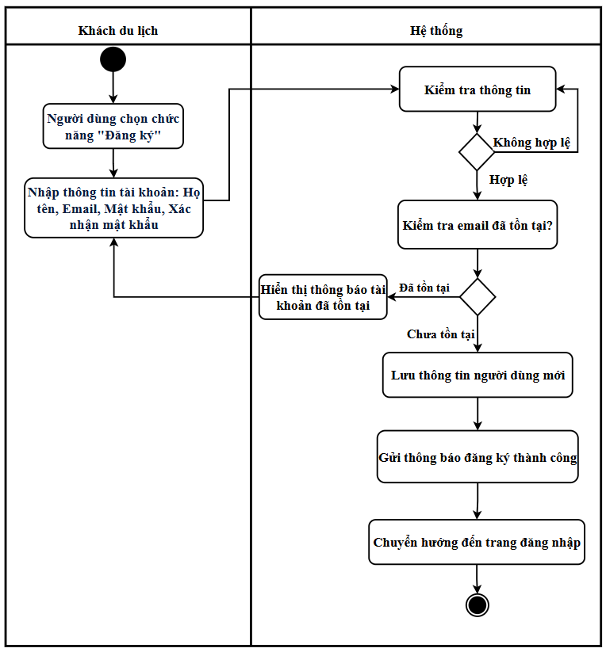

*Hình 3.5: Biểu đồ hoạt động đăng ký tài khoản*

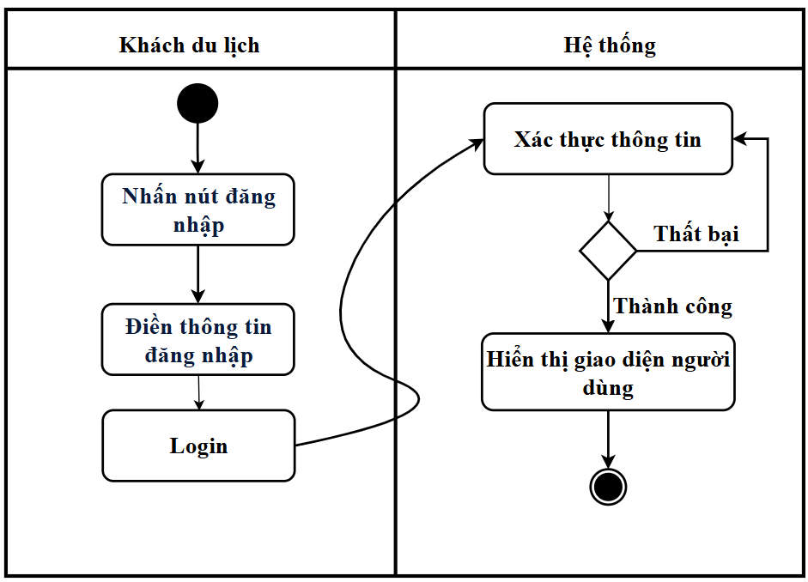

*Hình 3.6: Biểu đồ hoạt động đăng nhập*

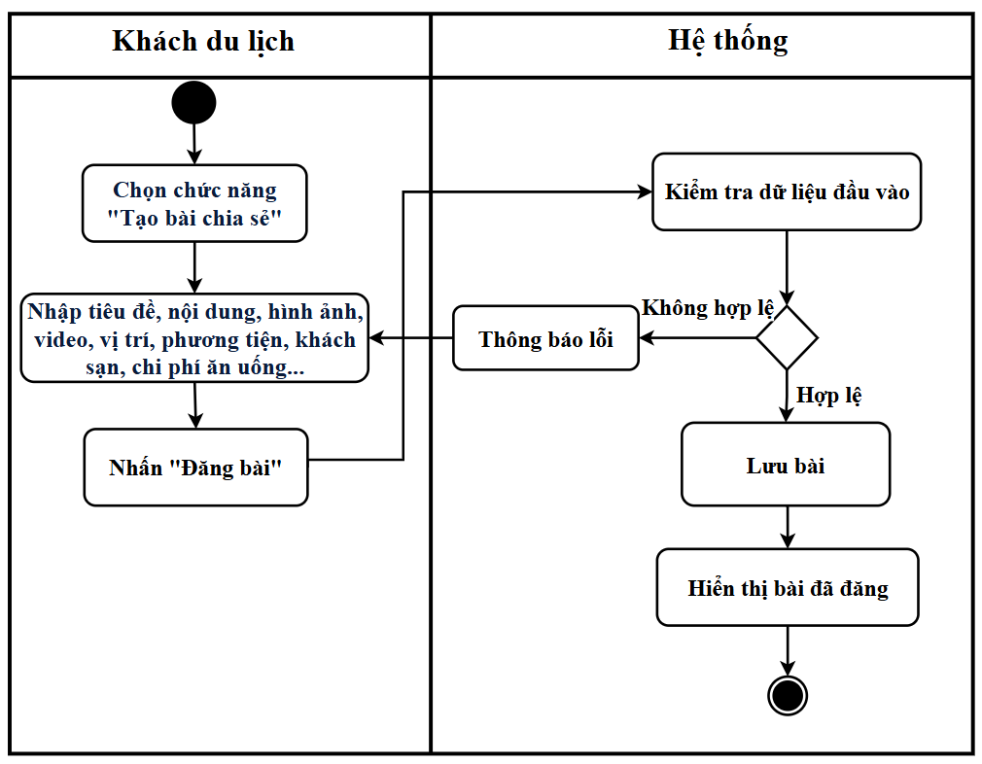

*Hình 3.7: Biểu đồ hoạt động tạo bài chia sẻ*

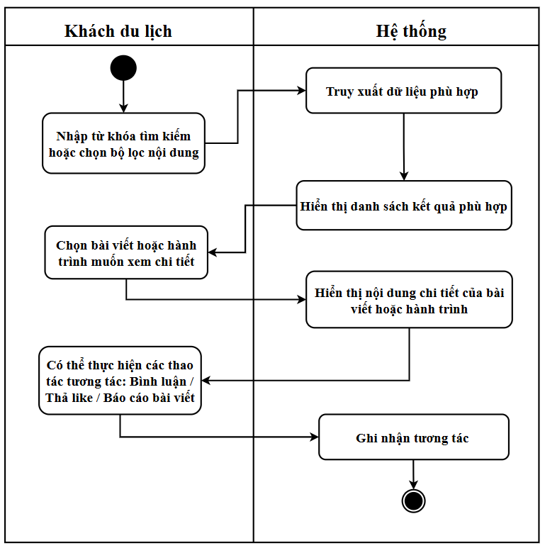

*Hình 3.8: Biểu đồ hoạt động tương tác với nội dung*

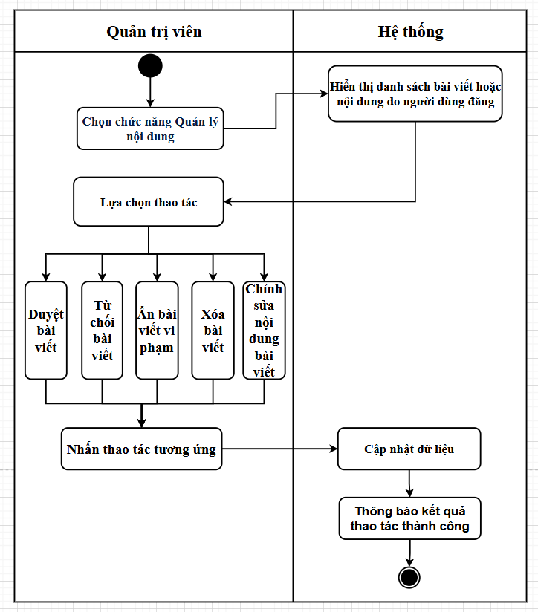

*Hình 3.9: Biểu đồ hoạt động quản lý nội dung*

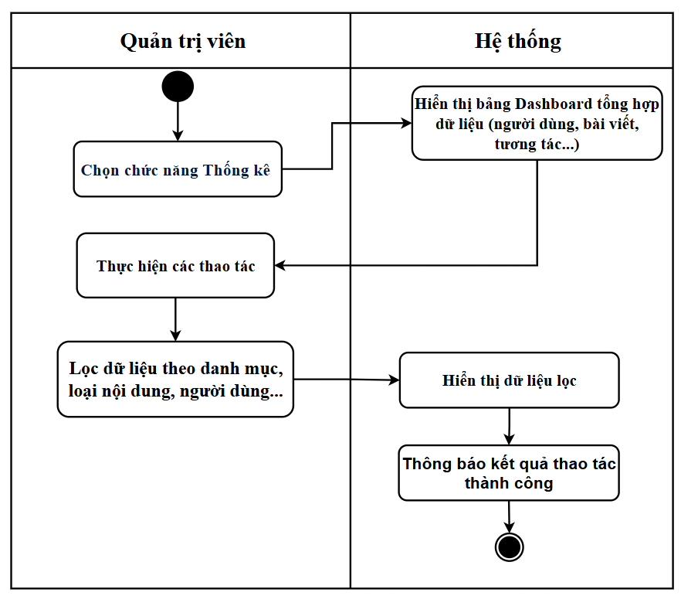

*Hình 3.10: Biểu đồ hoạt động Thống kê*

#### 3.2.3. Biểu đồ tuần tự

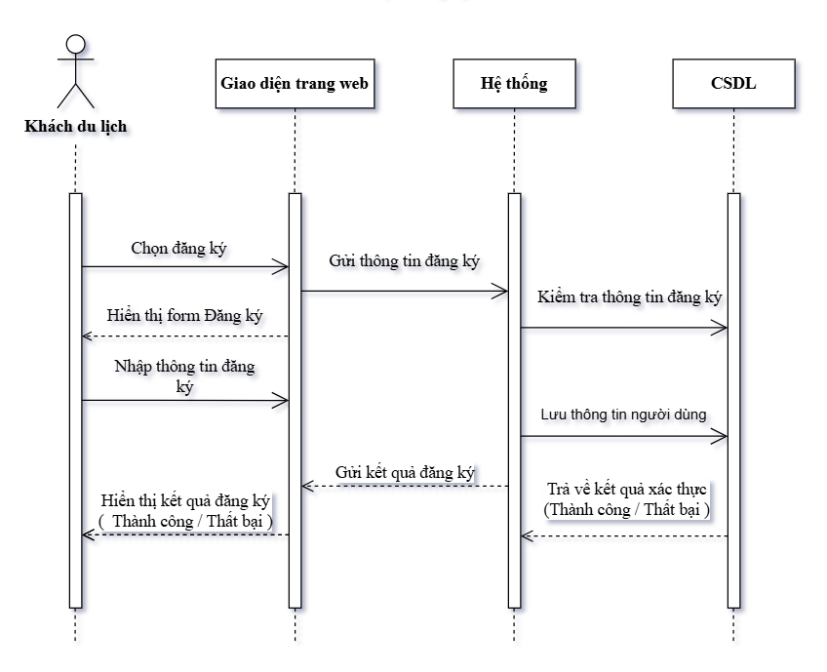

*Hình 3.11: Biểu đồ tuần tự đăng ký tài khoản*

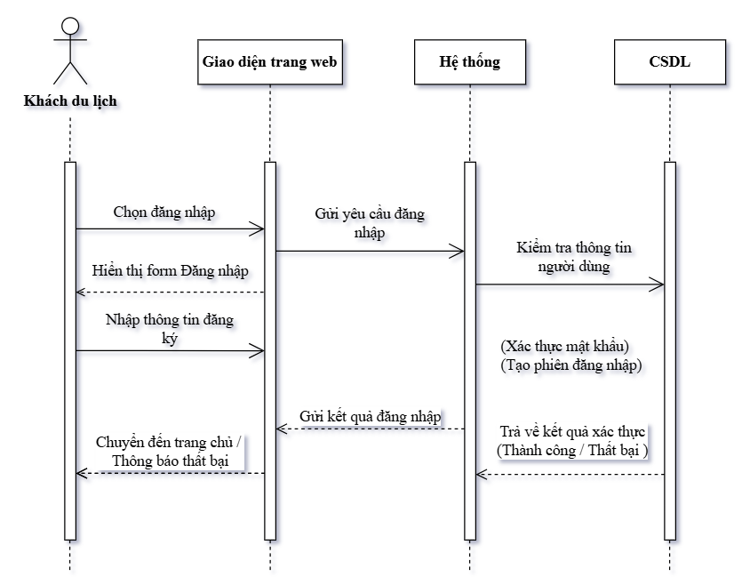

*Hình 3.12: Biểu đồ tuần tự đăng nhập*

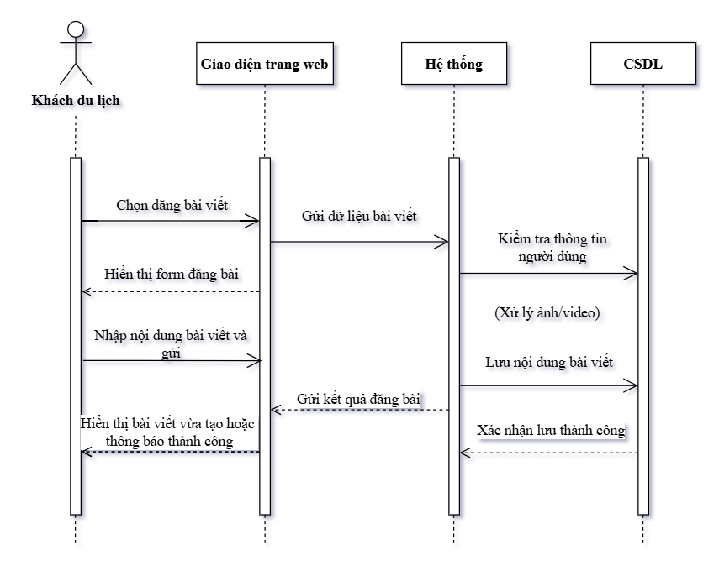

*Hình 3.13: Biểu đồ tuần tự đăng bài viết mới*

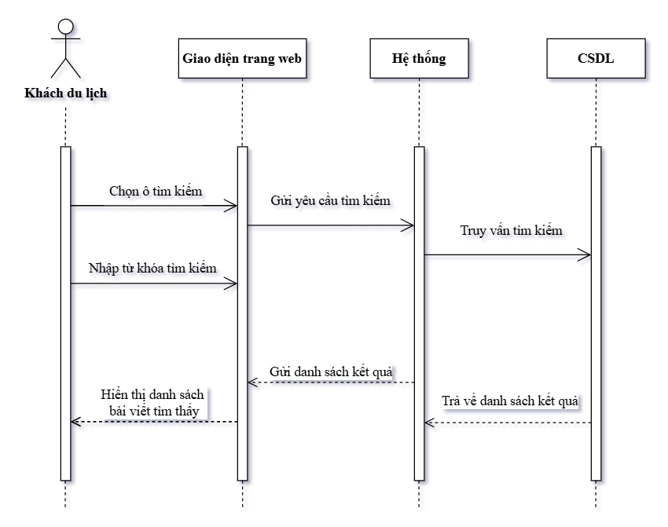

*Hình 3.14: Biểu đồ tuần tự tìm kiếm bài viết*

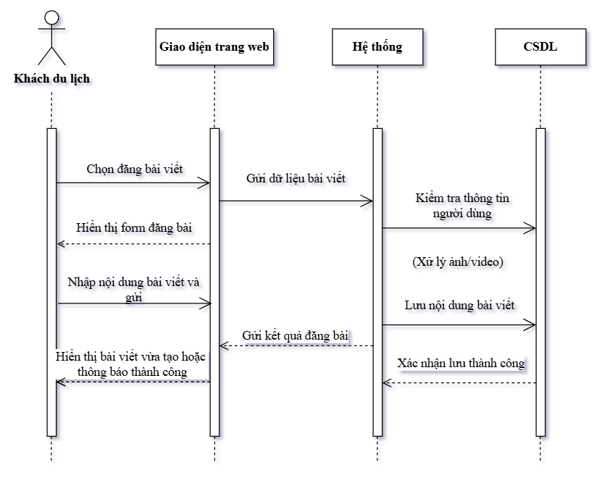

*Hình 3.15: Biểu đồ tuần tự bình luận bài viết (Tương tác)*

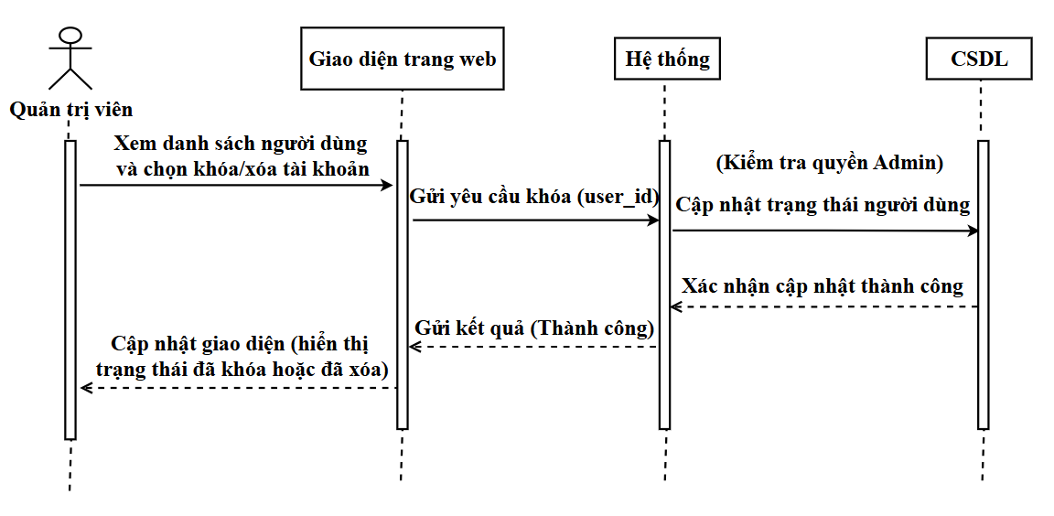

*Hình 3.16: Biểu đồ tuần tự khóa/xóa tài khoản*

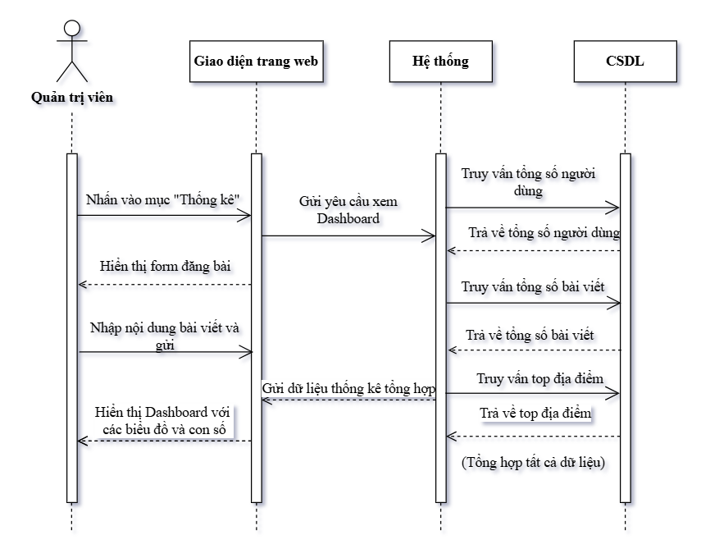

*Hình 3.17: Biểu đồ tuần tự thống kê*

*Tóm tắt chương: Chương 3 tập trung vào việc phân tích hệ thống thông qua các luồng thông tin, biểu đồ và mô hình UML. Phần đầu trình bày các thông tin đầu vào như dữ liệu người dùng, bài viết, hành trình, tương tác, và báo cáo vi phạm; còn đầu ra gồm kết quả tìm kiếm, gợi ý hành trình, thống kê hệ thống. Tiếp đó, chương mô tả chi tiết các biểu đồ Use-case cho người dùng và quản trị viên, biểu đồ hoạt động cho các chức năng chính như đăng ký, đăng nhập, tạo bài viết, tương tác, quản lý hành trình và thống kê, cùng các biểu đồ tuần tự mô tả luồng xử lý giữa người dùng và hệ thống. Qua đó, chương 3 giúp xác định rõ các tác nhân, quy trình nghiệp vụ và mối quan hệ giữa các thành phần trong hệ thống website chia sẻ hành trình du lịch.*

## CHƯƠNG 4: THIẾT KẾ HỆ THỐNG

### 4.1. Thiết kế cơ sở dữ liệu

#### 4.1.1. Chuẩn hóa quan hệ

Để khắc phục các hiện tượng dư thừa dữ liệu, dữ liệu không nhất quán, dữ liệu lặp, nhập nhằng dữ liệu thì cần phải kiểm tra, rà soát, thanh lọc dữ liệu trước khi đưa vào bảng.

Quá trình đó gọi là quá trình chuẩn hoá mà nó sẽ được thực hiện qua ba bước lần lượt gọi là :

Dạng chuẩn 1: 1NF

Dạng chuẩn 2 : 2NF

Dạng chuẩn 3 : 3NF

* **Dạng chuẩn thứ nhất 1NF**

Một quan hệ được coi là ở dạng chuẩn thứ nhất nếu tất cả các thuộc tính đều ở dạng đơn, tức là không tồn tại một tập hợp các thuộc tính giống nhau (thuộc tính lặp).

Theo định nghĩa phụ thuộc hàm thì nếu tồn tại 1 tập các thuộc tính lặp thì tại một thời điểm với mọi giá trị của khoá sẽ không thể có một giá trị duy nhất cho từng thuộc tính khác trong bảng. Vậy đưa về dạng chuẩn thứ nhất tức là loại bỏ nhóm thuộc tính lặp. Ta tách thành 2 thuộc tính là dòng đơn hàng xuất và dòng đơn hàng nhập

* **Dạng chuẩn thứ hai 2NF**

Một quan hệ được gọi là ở dạng chuẩn thứ 2 (2NF) nếu nó là ở dạng 1NF và mọi phụ thuộc hàm giữa khoá với các thuộc tính đều là sơ đẳng, có nghĩa là mọi thuộc tính đều phải phụ thuộc hàm vào toàn bộ khoá chứ không phải một phần của khoá. Vậy để đưa một quan hệ về dạng 2NF là phải loại bỏ mọi phụ thuộc hàm bộ phận vào khoá. Mọi bảng (thực thể) với chỉ một thuộc tính làm khoá đều được xem như là ở dạng 2NF.

* **Dạng chuẩn thứ ba 3NF**

Một quan hệ được gọi là ở dạng chuẩn 3NF nếu nó là 2NF và các phụ thuộc hàm giữa khoá và các thuộc tính khác là trực tiếp hay nói cách khác là mỗi thuộc tính không phụ thuộc hàm vào bất kỳ thuộc tính nào trong quan hệ ngoài khoá.

Do đó để đưa các quan hệ về dạng chuẩn 3NF ta phải loại bỏ các phụ thuộc hàm không phải khoá.

#### 4.1.2. Mô tả chi tiết cơ sở dữ liệu

Dựa trên yêu cầu của hệ thống Website chia sẻ hành trình du lịch, cơ sở dữ liệu được thiết kế nhằm lưu trữ và quản lý toàn bộ thông tin liên quan đến người dùng, bài viết, hành trình, địa điểm, bình luận và các tương tác trên hệ thống. Các nhóm dữ liệu chính mà hệ thống cần bao gồm:

|  |  |
| --- | --- |
| + Bảng NguoiDung | + Bảng BaoCaoBaiViet |
| + Bảng BaiViet | + Bảng ChiaSe |
| + Bảng BaiViet_DiaDiem | + Bảng ReactionBaiViet |
| + Bảng Hashtag | + Bảng BaiViet_PhuongTien |
| + Bảng BaiViet_Hashtag | + Bảng BaiViet_KhachSan |
| + Bảng BinhLuan | + Bảng BaiViet_DoAn |

* **Bảng NguoiDung**

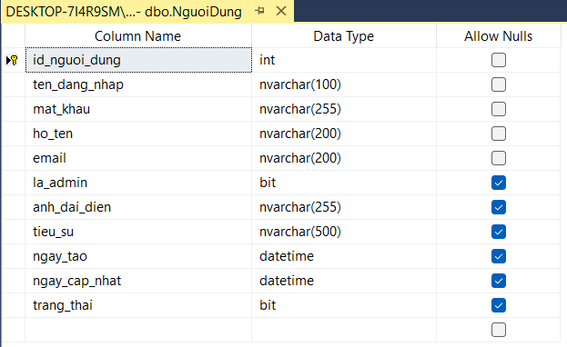

* **Bảng BaiViet**

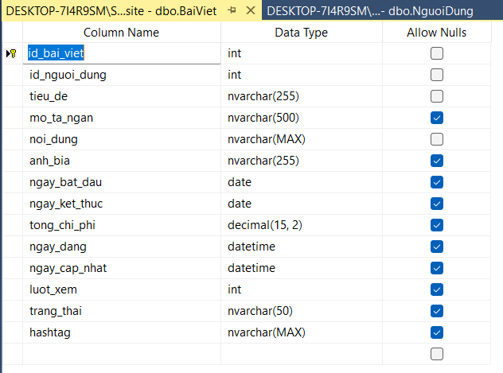

* **Bảng BaiViet_DiaDiem**

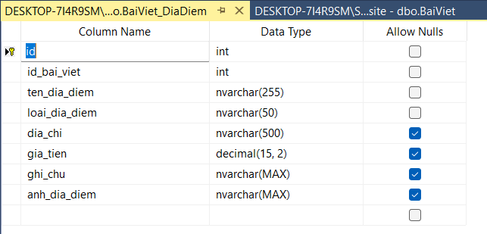

* **Bảng Hashtag**

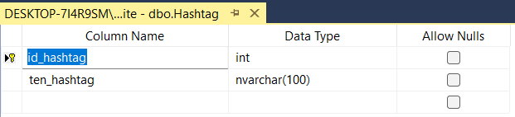

* **Bảng BaiViet_Hashtag**

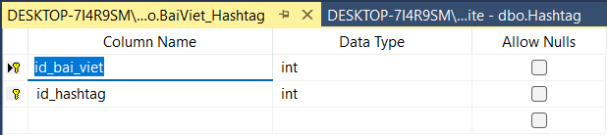

* **Bảng BinhLuan**

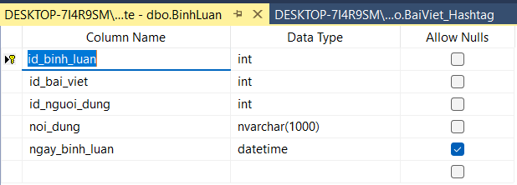

* **Bảng BaoCaoBaiViet**

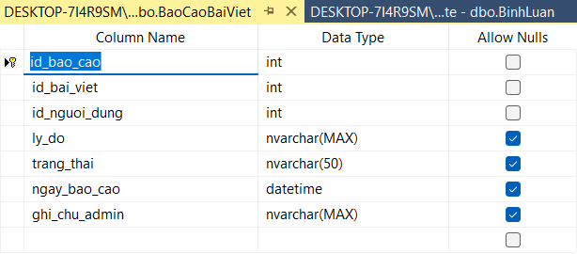

* **Bảng ChiaSe**

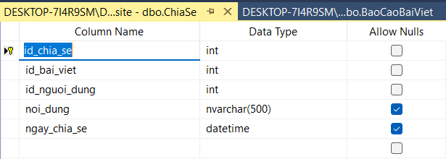

* **Bảng ReactionBaiViet**

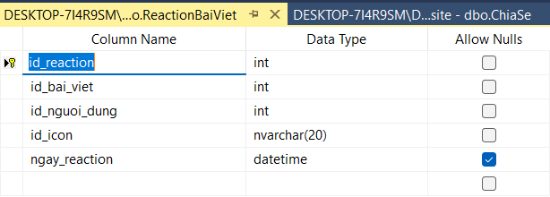

* **Bảng BaiViet_PhuongTien**

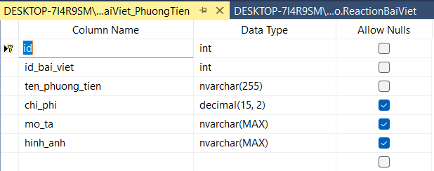

* **Bảng BaiViet_KhachSan**

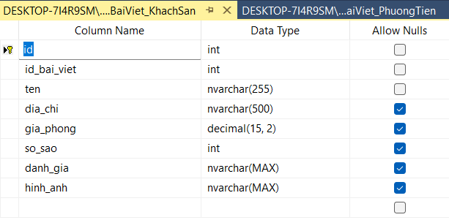

* **Bảng BaiViet_DoAn**

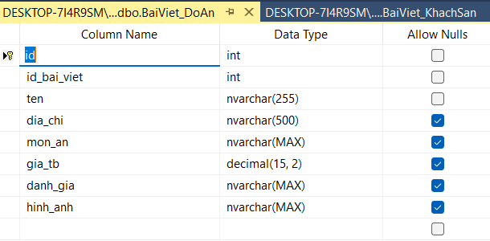

#### 4.1.3. Sơ đồ thực thể liên kết

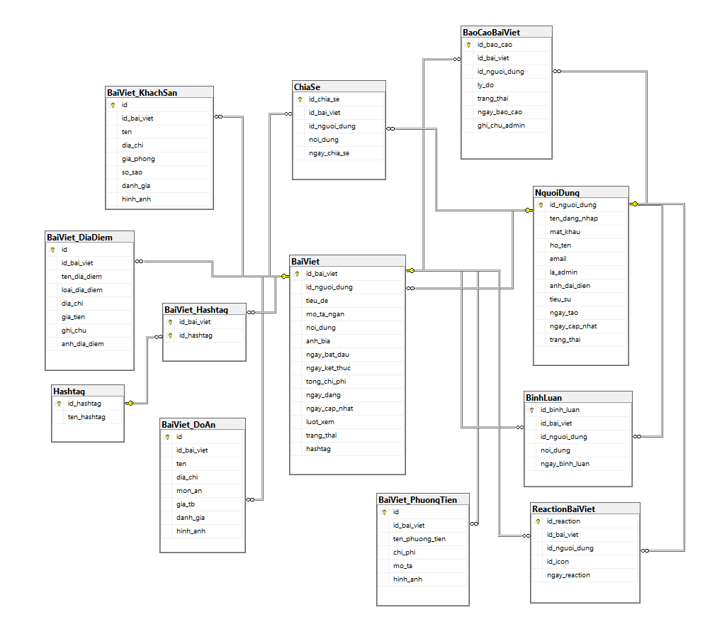

*Hình 4.1: Sơ đồ thực thể liên kết*

### 4.2. Thiết kế hệ thống phần mềm

Hệ thống Website chia sẻ hành trình du lịch được thiết kế dựa trên mô hình đa tầng, đảm bảo khả năng mở rộng, dễ bảo trì và đáp ứng tốt nhu cầu xử lý thông tin của người dùng. Phần này trình bày chi tiết kiến trúc hệ thống, trigger, stored procedure, giao diện web và các yếu tố kỹ thuật quan trọng.

#### 4.2.1. Mô hình kiến trúc phần mềm

Hệ thống được thiết kế theo mô hình 3 lớp:

* Lớp giao diện (Frontend): Hiển thị bài viết, hành trình, bản đồ, hình ảnh; cung cấp các form đăng nhập, đăng ký, tạo bài viết, bình luận.
* Lớp xử lý (Backend): Xử lý logic nghiệp vụ như quản lý người dùng, đăng bài, tìm kiếm, tương tác, báo cáo bài viết. Cung cấp API kết nối với giao diện.
* Lớp dữ liệu (Database): Lưu dữ liệu về người dùng, bài viết, địa điểm, hashtag, bình luận, báo cáo và các tương tác.

#### 4.2.2. Thiết kế cơ sở dữ liệu với Trigger

Hệ thống sử dụng một số trigger để tự động hóa dữ liệu:

* Trigger cập nhật lượt xem bài viết: Tự tăng số lượt xem khi người dùng mở bài.
* Trigger xử lý báo cáo bài viết: Khi có báo cáo mới -> đặt trạng thái bài viết thành “chờ xử lý”.

#### 4.2.3. Stored Procedure

Một số stored procedure chính:

* sp_DangBaiViet: Thêm bài viết mới, cùng thông tin hành trình và hashtag.
* sp_TimKiemBaiViet: Tìm kiếm bài theo tiêu đề, hashtag, địa điểm, chi phí.
* sp_ThongKeHeThong: Thống kê số bài viết, số người dùng, lượt xem.
* sp_XuLyBaoCao: Dùng cho quản trị viên xử lý báo cáo bài viết.

#### 4.2.4. Thiết kế giao diện Web

Giao diện web gồm các trang chính:

1. Trang chủ: Hiển thị bài viết mới, nổi bật, lọc theo hashtag.
2. Trang chi tiết bài viết: Nội dung hành trình, hình ảnh, bình luận, lượt thích.
3. Trang đăng bài: Form nhập tiêu đề, nội dung, địa điểm, chi phí, hình ảnh.
4. Trang hồ sơ cá nhân: Hiển thị thông tin người dùng, danh sách bài đã đăng.
5. Trang quản trị: Quản lý người dùng, bài viết và báo cáo vi phạm.

#### 4.2.5. Công nghệ và ngôn ngữ sử dụng

1. HTML, CSS, JavaScript: Xây dựng giao diện.
2. Nodejs: Xử lý backend.
3. SQL: Quản lý cơ sở dữ liệu.

#### 4.2.6. Tính năng đặc biệt

* Tự động hóa dữ liệu bằng trigger.
* Tìm kiếm bài viết nâng cao theo nhiều tiêu chí.
* Hệ thống tương tác xã hội: thích, bình luận, chia sẻ.
* Quản lý đa phương tiện (ảnh, video).

*Tóm tắt chương: Chương 4 trình bày thiết kế tổng thể của hệ thống, bao gồm việc chuẩn hóa cơ sở dữ liệu qua các dạng chuẩn 1NF, 2NF và 3NF để loại bỏ dư thừa và đảm bảo dữ liệu nhất quán, đồng thời mô tả chi tiết các bảng quan trọng như NguoiDung, BaiViet, BinhLuan, Hashtag, cùng các bảng liên kết phục vụ quản lý địa điểm, phương tiện, khách sạn và phản ứng của người dùng. Bên cạnh đó, chương trình bày sơ đồ thực thể – liên kết (ERD) giúp thể hiện rõ quan hệ giữa các bảng, đồng thời mô tả kiến trúc phần mềm theo mô hình 3 lớp (Frontend – Backend – Database). Chương cũng giới thiệu các trigger tự động như tăng lượt xem bài viết và trigger xử lý báo cáo, cùng các stored procedure hỗ trợ đăng bài, tìm kiếm và thống kê. Cuối cùng, phần thiết kế giao diện mô tả các trang chính như trang chủ, trang bài viết, trang đăng bài và trang quản trị, đảm bảo hệ thống trực quan, dễ dùng và nhất quán.*

## CHƯƠNG 5: CÀI ĐẶT CHƯƠNG TRÌNH

### 5.1. Giới thiệu chung về ngôn ngữ SQL



SQL, viết tắt của **Structured Query Language** (Ngôn ngữ Truy vấn Có cấu trúc), là một ngôn ngữ chuyên dụng cho việc làm việc với các cơ sở dữ liệu quan hệ, vốn là các hệ thống tổ chức và lưu trữ thông tin một cách có cấu trúc, khoa học. Được phát triển từ những năm 1970, SQL đã nhanh chóng trở thành ngôn ngữ tiêu chuẩn trong lĩnh vực quản lý và thao tác dữ liệu, nhờ vào tính linh hoạt, cú pháp dễ hiểu, và khả năng hỗ trợ các thao tác phức tạp. SQL là công cụ mạnh mẽ để truy vấn và trích xuất dữ liệu từ cơ sở dữ liệu. Bằng cách cung cấp khả năng kết hợp dữ liệu từ nhiều bảng khác nhau, SQL giúp người dùng dễ dàng có cái nhìn tổng hợp và sâu rộng về các thông tin cần phân tích. Các thao tác truy vấn và phân loại này không chỉ giúp trả lời các câu hỏi dữ liệu cụ thể mà còn hỗ trợ ra quyết định dựa trên dữ liệu.

Ngoài khả năng truy vấn, SQL còn cho phép người dùng thao tác trực tiếp với dữ liệu, bao gồm thêm, sửa, và xóa dữ liệu khi cần thiết. Điều này rất quan trọng trong các hệ thống thông tin, giúp duy trì tính cập nhật, chính xác và nhất quán của dữ liệu. Bên cạnh đó, SQL còn quản lý cấu trúc cơ sở dữ liệu bằng cách hỗ trợ xây dựng, chỉnh sửa, và tổ chức các bảng và quan hệ giữa chúng một cách hợp lý, đảm bảo hệ thống luôn sẵn sàng cho nhu cầu phát triển lâu dài. Một điểm nổi bật khác của SQL là khả năng kiểm soát quyền truy cập vào dữ liệu. SQL giúp quản trị viên thiết lập quyền và hạn chế truy cập, chỉ cho phép những người dùng được ủy quyền mới có thể thực hiện các thao tác nhất định. Điều này không chỉ giúp bảo vệ an toàn dữ liệu mà còn tạo ra môi trường làm việc bảo mật.

Cuối cùng, SQL hỗ trợ quản lý giao dịch, đảm bảo tính nhất quán và toàn vẹn dữ liệu. Giao dịch cho phép thực hiện nhiều thao tác liên tiếp mà không làm gián đoạn quá trình, đồng thời khôi phục lại trạng thái ban đầu nếu có lỗi xảy ra. Điều này đặc biệt quan trọng trong các hệ thống tài chính và ứng dụng đòi hỏi độ chính xác cao.

Với cú pháp đơn giản nhưng mạnh mẽ, SQL hiện diện trong hầu hết các ngành công nghệ, đặc biệt là khoa học dữ liệu, phân tích kinh doanh và lập trình ứng dụng. Ngày nay, SQL được xem là kỹ năng thiết yếu giúp người dùng khai thác và phát huy tối đa giá trị từ dữ liệu, từ đó đóng góp hiệu quả vào quá trình ra quyết định và phát triển tổ chức.

### 5.2. Demo Web

* **Đăng ký**

Ảnh có chứa văn bản, phần mềm, Biểu tượng máy tính, Trang web

Nội dung do AI tạo ra có thể không chính xác.

*Hình 5.1: Giao diện đăng ký tài khoản*

* **Đăng nhập**

Ảnh có chứa văn bản, phần mềm, Biểu tượng máy tính, Trang web

Nội dung do AI tạo ra có thể không chính xác.

*Hình 5.2: Giao diện đăng nhập*

* **Trang chủ**

Ảnh có chứa văn bản, ảnh chụp màn hình, Trang web, Website

Nội dung do AI tạo ra có thể không chính xác.

*Hình 5.3: Giao diện trang của khách du lịch*

* **Trang cá nhân người dùng**

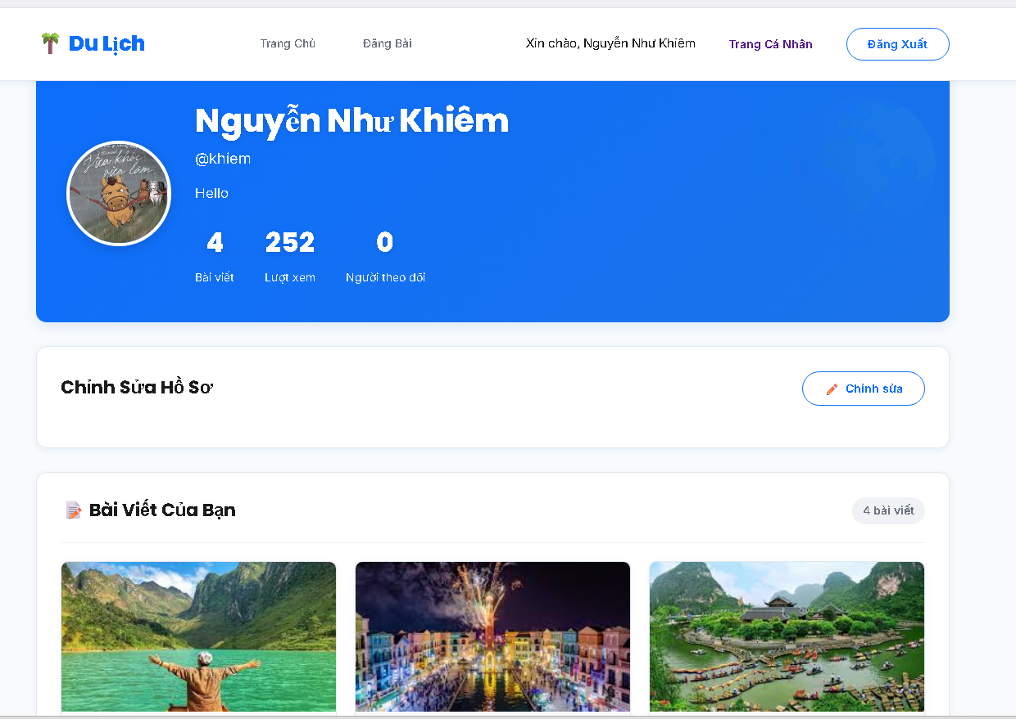

*Hình 5.4: Giao diện trang của khách du lịch*

*Ảnh có chứa văn bản, ảnh chụp màn hình, phần mềm, Phông chữ

Nội dung do AI tạo ra có thể không chính xác.*

*Hình 5.5: Giao diện trang của khách du lịch*

* **Trang quản trị viên**

Ảnh có chứa văn bản, ảnh chụp màn hình, phần mềm, Biểu tượng máy tính

Nội dung do AI tạo ra có thể không chính xác.

*Hình 5.6: Giao diện của quản trị viên*

* **Đăng bài viết mới**

Ảnh có chứa văn bản, ảnh chụp màn hình, phần mềm, Phông chữ

Nội dung do AI tạo ra có thể không chính xác.

Ảnh có chứa văn bản, ảnh chụp màn hình, phần mềm, Phông chữ

Nội dung do AI tạo ra có thể không chính xác.

Ảnh có chứa văn bản, ảnh chụp màn hình, Phông chữ, số

Nội dung do AI tạo ra có thể không chính xác.

*Hình 5.7: Giao diện đăng bài viết mới*

* **Tìm kiếm theo tiêu đề, hashtag, địa điểm...**

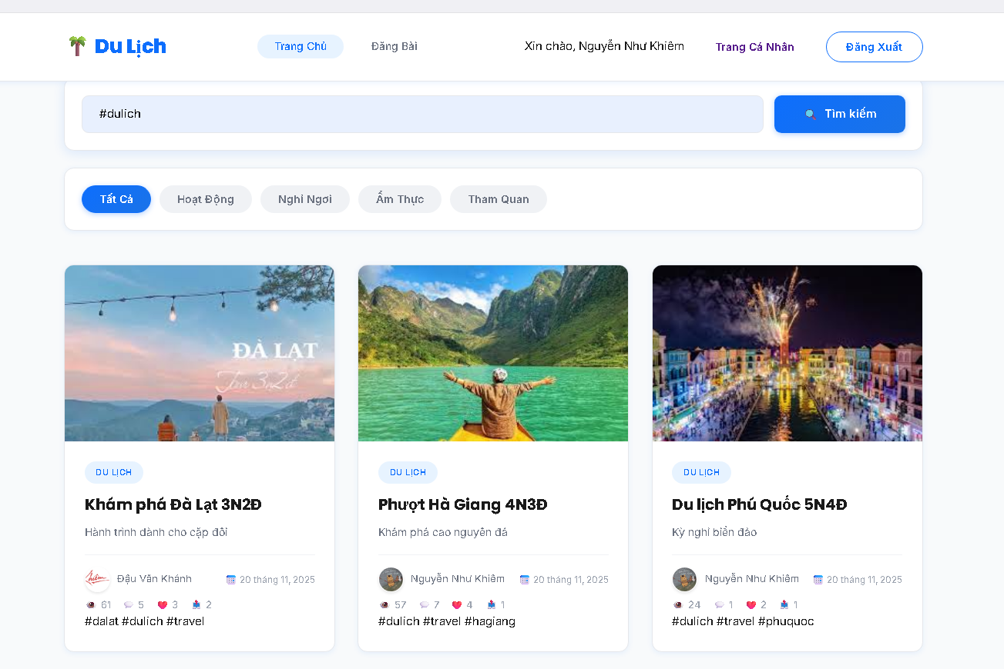

*Hình 5.8: Giao diện tìm kiếm bài viết*

* **Xem bài viết**

Ảnh có chứa văn bản, ảnh chụp màn hình, phong cảnh, thực vật

Nội dung do AI tạo ra có thể không chính xác.

*Hình 5.9: Giao diện xem bài viết*

* **Quản lý các bài viết**

Ảnh có chứa văn bản, phần mềm, Biểu tượng máy tính, Trang web

Nội dung do AI tạo ra có thể không chính xác.

*Hình 5.10: Giao diện quản lý bài viết*

* **Quản lý người dùng**

Ảnh có chứa văn bản, phần mềm, Biểu tượng máy tính, Trang web

Nội dung do AI tạo ra có thể không chính xác.

*Hình 5.11: Giao diện quản lý người dùng*

* **Quản lý báo cáo**

Ảnh có chứa văn bản, ảnh chụp màn hình, phần mềm, Biểu tượng máy tính

Nội dung do AI tạo ra có thể không chính xác.

*Hình 5.12: Giao diện quản lý báo các các bài viết*

*Tóm tắt chương:* *Chương 5 giới thiệu tổng quan về SQL – ngôn ngữ cốt lõi để truy vấn, quản lý và kiểm soát dữ liệu trong hệ quản trị cơ sở dữ liệu quan hệ, đồng thời giải thích vai trò của SQL trong việc thao tác dữ liệu, quản lý cấu trúc bảng, phân quyền và đảm bảo tính toàn vẹn giao dịch. Phần còn lại của chương trình bày các màn hình demo của hệ thống web như đăng ký, đăng nhập, trang chủ, trang cá nhân, trang quản trị viên, chức năng đăng bài, tìm kiếm, xem bài viết và các chức năng quản lý dành cho admin. Những giao diện này minh họa quá trình cài đặt hệ thống hoàn chỉnh, từ thao tác người dùng tới chức năng quản trị.*

## CHƯƠNG 6: NHẬN XÉT VÀ ĐÁNH GIÁ HỆ THỐNG

### 6.1. Những kết quả đã đạt được

Trong quá trình thực hiện đề tài “Xây dựng hệ thống chia sẻ hành trình và địa điểm du lịch”, với sự cố gắng của bản thân và sự hỗ trợ của giảng viên hướng dẫn, nhóm em đã hoàn thành đầy đủ các bước từ khảo sát, phân tích, thiết kế cho đến xây dựng mô hình giao diện và cơ sở dữ liệu. Các yêu cầu mà đề tài đặt ra đều được đáp ứng đúng tiến độ và đảm bảo chất lượng theo mục tiêu ban đầu.

* **Ưu điểm của hệ thống**
* Cơ sở dữ liệu được thiết kế chặt chẽ, đầy đủ và chuẩn hóa, đảm bảo tính nhất quán và hạn chế dư thừa. Các bảng như: người dùng, bài viết, địa điểm, hình ảnh, bình luận, hashtag… được liên kết hợp lý, hỗ trợ tốt cho việc quản lý và truy vấn dữ liệu.
* Hệ thống có sử dụng Trigger và các Stored Procedure để tự động xử lý những chức năng quan trọng như: tăng lượt xem, thống kê bài viết, xử lý báo cáo… giúp đảm bảo tính chính xác, giảm thao tác thủ công và hạn chế lỗi.
* Giao diện được thiết kế thân thiện, trực quan, phù hợp với người dùng phổ thông, dễ thao tác khi đăng bài, tìm kiếm thông tin hoặc tương tác với người dùng khác.
* Hệ thống đã được tích hợp bản đồ trực quan, giúp người dùng dễ dàng xem vị trí địa điểm, hành trình du lịch và mối liên kết giữa các điểm đến. Đây là chức năng mạnh hỗ trợ trải nghiệm người dùng cao hơn so với giao diện văn bản thuần túy.
* Hệ thống hỗ trợ nhiều chức năng cần thiết, gồm đăng bài, thêm hình ảnh, gắn hashtag, tương tác (like, bình luận), đánh giá địa điểm, báo cáo bài viết xấu, chia sẻ bài viết… đáp ứng nhu cầu của người dùng và mục tiêu hệ thống.
* **Nhược điểm của hệ thống**
* Hệ thống chưa tích hợp chức năng kiểm duyệt tự động, việc kiểm tra bài viết hoặc báo cáo xấu còn phụ thuộc vào quản trị thủ công.
* Chưa có tính năng gợi ý hành trình, địa điểm theo sở thích, hiện người dùng chỉ có thể tìm kiếm thủ công thông qua thanh tìm kiếm hoặc hashtag.
* Hệ thống chưa hỗ trợ sao lưu – phục hồi dữ liệu tự động, điều này có thể gây rủi ro nếu xảy ra sự cố.
* Chưa có chức năng thông báo thời gian thực cho các hoạt động như bình luận mới, người theo dõi mới hoặc bài viết nổi bật.

### 6.2. Hướng phát triển của đề tài

* Tích hợp tính năng gợi ý thông minh (AI Recommendation): Đề xuất địa điểm – hành trình theo sở thích cá nhân, lịch sử tìm kiếm hoặc vị trí hiện tại của người dùng.
* Tăng cường bảo mật và an toàn dữ liệu: Tích hợp hệ thống sao lưu dữ liệu tự động, phân quyền nâng cao, xác thực hai lớp (2FA) cho tài khoản người dùng.
* Xây dựng phiên bản ứng dụng di động (Android/iOS): Giúp người dùng thuận tiện đăng bài, xem địa điểm và theo dõi hành trình mọi lúc mọi nơi, nâng cao trải nghiệm so với phiên bản web.
* Xây dựng hệ thống đánh giá thông minh (Smart Review System): Tự động phân tích sentiment từ bình luận của người dùng để đánh giá mức độ hài lòng tại mỗi địa điểm.
* Hệ thống xếp hạng địa điểm tự động: Dựa trên mức độ tương tác, lượt đánh giá, chất lượng bài viết và hình ảnh để đưa ra bảng xếp hạng địa điểm “hot” theo từng khu vực.
* Tích hợp chatbot du lịch thông minh: Chatbot hỗ trợ gợi ý địa điểm, thông báo thời tiết, hướng dẫn đường đi hoặc giải đáp thắc mắc 24/7.

*Tóm tắt chương: Chương 6 đánh giá hệ thống chia sẻ hành trình du lịch với các ưu điểm như cơ sở dữ liệu chuẩn hóa, giao diện trực quan có bản đồ và các chức năng đăng bài, bình luận, gắn hashtag cùng xử lý tự động bằng Trigger/Stored Procedure. Tuy nhiên, hệ thống còn thiếu kiểm duyệt tự động, gợi ý hành trình, sao lưu dữ liệu và thông báo thời gian thực. Vì vậy, chương này đề xuất phát triển thêm AI gợi ý thông minh, tăng cường bảo mật, xây dựng ứng dụng di động, hệ thống đánh giá tự động, hỗ trợ đa ngôn ngữ và chatbot để nâng cao trải nghiệm người dùng.*

# KẾT LUẬN

Trong bài tiểu luận “Xây dựng thiết kế hệ thống Website chia sẻ hành trình du lịch”, nhóm đã vận dụng kiến thức của môn Công nghệ phần mềm để khảo sát, phân tích, thiết kế và xây dựng mô hình tổng thể cho một hệ thống web chuyên biệt trong lĩnh vực du lịch. Qua quá trình làm việc, nhóm đã xây dựng được cơ sở dữ liệu chuẩn hóa, mô hình chức năng rõ ràng, các biểu đồ UML thể hiện quy trình nghiệp vụ, cùng giao diện mô phỏng các chức năng chính như đăng bài, tạo hành trình và xem bản đồ.

Hệ thống được thiết kế hướng tới tính trực quan, dễ sử dụng, đáp ứng nhu cầu chia sẻ và tìm kiếm hành trình của người dùng, đồng thời hỗ trợ quản trị viên trong kiểm duyệt nội dung và theo dõi hoạt động hệ thống. Đây là nền tảng quan trọng để phát triển một website thực tế phục vụ cộng đồng du lịch.

Mặc dù đã đạt được những kết quả nhất định, song bài tiểu luận vẫn còn những hạn chế do phạm vi kiến thức và thời gian thực hiện. Trong tương lai, hệ thống có thể mở rộng thêm nhiều chức năng hiện đại như gợi ý hành trình thông minh, ứng dụng di động hoặc phân tích dữ liệu nâng cao. Nhóm hy vọng đề tài sẽ là bước khởi đầu giúp phát triển một nền tảng chia sẻ du lịch hữu ích, thân thiện và có tính ứng dụng cao trong thực tiễn. Nhóm em xin chân thành cảm ơn cô ThS. Nguyễn Thị Hương đã tận tình hướng dẫn và hỗ trợ nhóm trong suốt quá trình thực hiện.

# TÀI LIỆU THAM KHẢO

1. Object-Oriented and Classical Software Engineering, Stephen R. Schach, Seventh Edition, Mc Graw Hill, 2008.
2. **W3Schools.** (2024). SQL Tutorial. Truy cập tại: <https://www.w3schools.com/sql/>  
   → Hướng dẫn cú pháp SQL cơ bản đến nâng cao, rất hữu ích cho việc tạo bảng, truy vấn, trigger...
3. Giáo trình nhập môn UML, Huỳnh Văn Đức, Đoàn Thiện Ngân, NXB Lao động Xã hội, 2003.
4. Phạm Huy Hoàng (2017), Lập trình Web cơ bản với HTML/CSS/JavaScript, NXB Bách Khoa Hà Nội.

# LINK GITHUB

Ảnh có chứa mẫu, hình vuông, Đồ họa, đen và trắng

Nội dung do AI tạo ra có thể không chính xác.